

Proyecto

Diseño: documento de modelo de dominio del sistema

Grupo

Andrés Aldao

Alejandro Fontes

Mauricio Rodríguez

Tutor

Martin Rodríguez de los Santos

Facultad de Ingeniería – Consejo de Educación Técnico Profesional

Tecnólogo Informático

Montevideo – Uruguay

Ìndice

1. Introducción 3

1.1. Alcance 3

1.2. Estructura del documento 3

2. Dominio del Problema 3

3. Restricciones no estructurales 5

4. Información Adicional 5

4.1. Conceptos 5

1.1. Relaciones 6

4.2. Tipos de Datos 6

# Introducción

El presente documento tiene como objetivo brindar al lector un panorama general del Modelo de Dominio identificado para el sistema a implementar.

## Alcance

El documento de Modelo de Dominio muestra los conceptos identificados en transcurso de la etapa de Análisis para el sistema, así como las relaciones entre los mismos y restricciones no estructurales y de integridad. También se especifica de manera superficial información adicional sobre los conceptos, tipos de datos y relaciones.

## Estructura del documento

Por propósitos de claridad, éste documento se divide en cuatro secciones que detallan cada uno de los puntos a considerar para el Modelo de Dominio. En la segunda sección se presenta el modelo conceptual, con los diferentes conceptos y relaciones identificados. La tercera sección explica las Restricciones No Estructurales del Modelo de Dominio. Finalmente la cuarta sección presenta información más detallada sobre los conceptos, relaciones y tipos de datos involucrados en el modelo conceptual con el fin de evitar ambigüedades.

# Dominio del Problema

En ésta sección se presentan los principales conceptos que se identificaron durante la etapa de Análisis así como también las relaciones entre los mismos. El siguiente diagrama representa el Modelo de Dominio en lenguaje UML 2.0

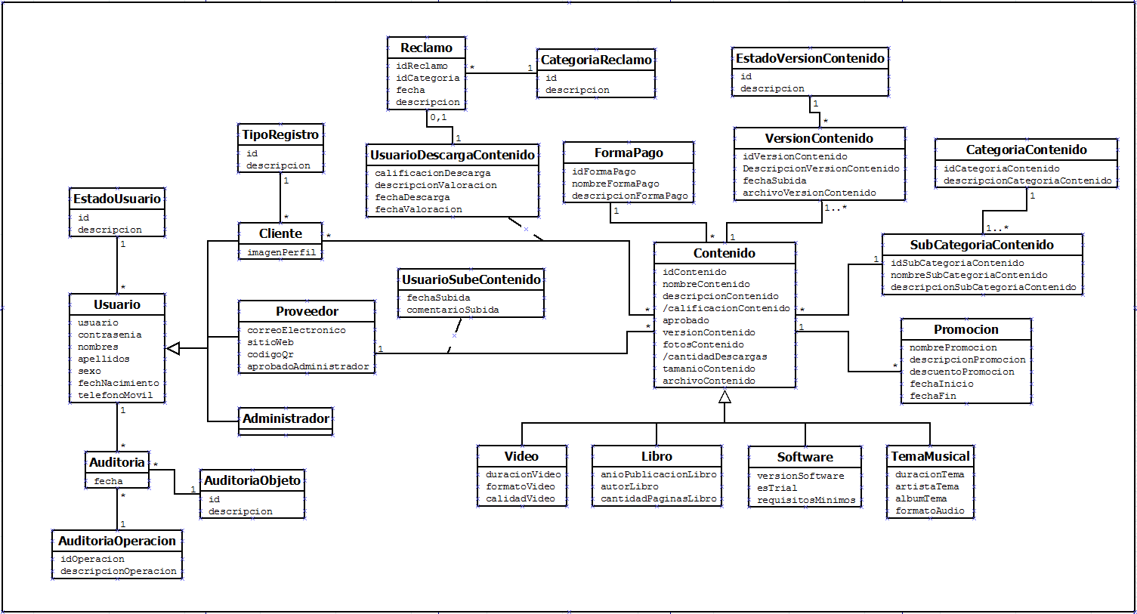

Imagen : Modelo de Dominio del Sistema

# Restricciones no estructurales

Las siguientes son las restricciones no estructurales que aplican a los elementos del Modelo de Dominio de la sección previa. Las mismas se expresan en lenguaje natural.

**Usuarios**

* El atributo **usuario** del concepto Usuario es único y lo identifica en el sistema.
* El atributo **correoElectronico** es unico en el sistema.
* La contraseña del usuario debe contener al menos 8 caracteres, al menos un dígito, una letra mayuscula y un carácter raro.
* El codigoQr del usuario proveedor se genera a partir del sitio web del mismo
* Los posibles valores del atributo **sexo** son {“Masculino”, “Femenino”, “Otro”}

**UsuarioDescargaContenido**

* El atributo **calificacionDescarga** debe ser mayor o igual a 0 y menor o igual a 10.
* El usuario podrá evaluar el contenido descargado y/o comprado pasados tres días de efectuada la operación (**fechaValoracion** >= **fechaDescarga** + 3 días).

**Contenido**

* El atributo **idContenido** identifica al contenido en el sistema.
* **calificacionContenido** se calcula como el promedio de las calificaciones otorgadas por los usuarios que descargaron el contenido, sin considerar los descargas no calificadas.
* **versionContenido** coincide con el atributo **idVersionContenido** para la Version aprobada para dicho contenido.
* **precioContenido** es un entero mayor o igual a 0.
* El atributo **cantidadDescargas** se calcula como la suma de las descargas (**UsuarioDescargaContenido**) de dicho contenido.
* **archivoContenido** coincide con el atributo **archivoVersionContenido** para la Version aprobada para dicho contenido.
* El atributo **esTrial** del tipo de Contenido **Sofware** tiene como dominio {True , False}.
* El atributo **calidadVideo** del tipo de Contenido **Video** tiene como dominio {“HD”,”Alta”,”Media”,”Baja”}.
* El atributo **cantidadPaginasLibro** del tipo de Contenido **Libro** es un entero mayor a 0.
* Los atributos **duracionVideo** y **duracionTema** de los tipos de Contenidos **Video** y **TemaMusical** respectivamente son duraciones (hh:mm:ss) mayores a 00:00:00.

**VersionContenido**

* **idVersionContenido** es un atributo identificador de la version para el contenido asociado.
* Solamente puede haber una VersionContenido asociada al EstadoVersionContenido “Aprobada” para el contenido asociado (Version vigente del contenido).

**UsuarioSubeContenido**

* **precioSubidaContenido** es un entero mayor o igual a 0.

**Promoción**

* La **fechaFin** es mayor que la **fechaInicio** de la Promoción.
* Toda Promocion está asociada a un Contenido que tiene **precioContenido** mayor a 0.
* El atributo **descuentoPromocion** es un porcentaje mayor o igual a 1%.

# Información Adicional

## Conceptos

|  |  |
| --- | --- |
| **Nombre** | Usuario |
| **Descripción** | Contiene todos los datos comunes a todos los tipos de usuarios del sistema. |

|  |  |
| --- | --- |
| **Nombre** | UsuarioCliente |
| **Descripción** | Una categoría del concepto Usuario. Contiene todos los datos específicos a los usuarios cliente. |

|  |  |
| --- | --- |
| **Nombre** | UsuarioProveedor |
| **Descripción** | Una categoría del concepto Usuario. Contiene todos los datos específicos a los usuarios proveedores. |

|  |  |
| --- | --- |
| **Nombre** | UsuarioAdministrador |
| **Descripción** | Una categoría del concepto Usuario. Contiene todos los datos específicos a los usuarios administradores. |

## Relaciones

## Tipos de Datos